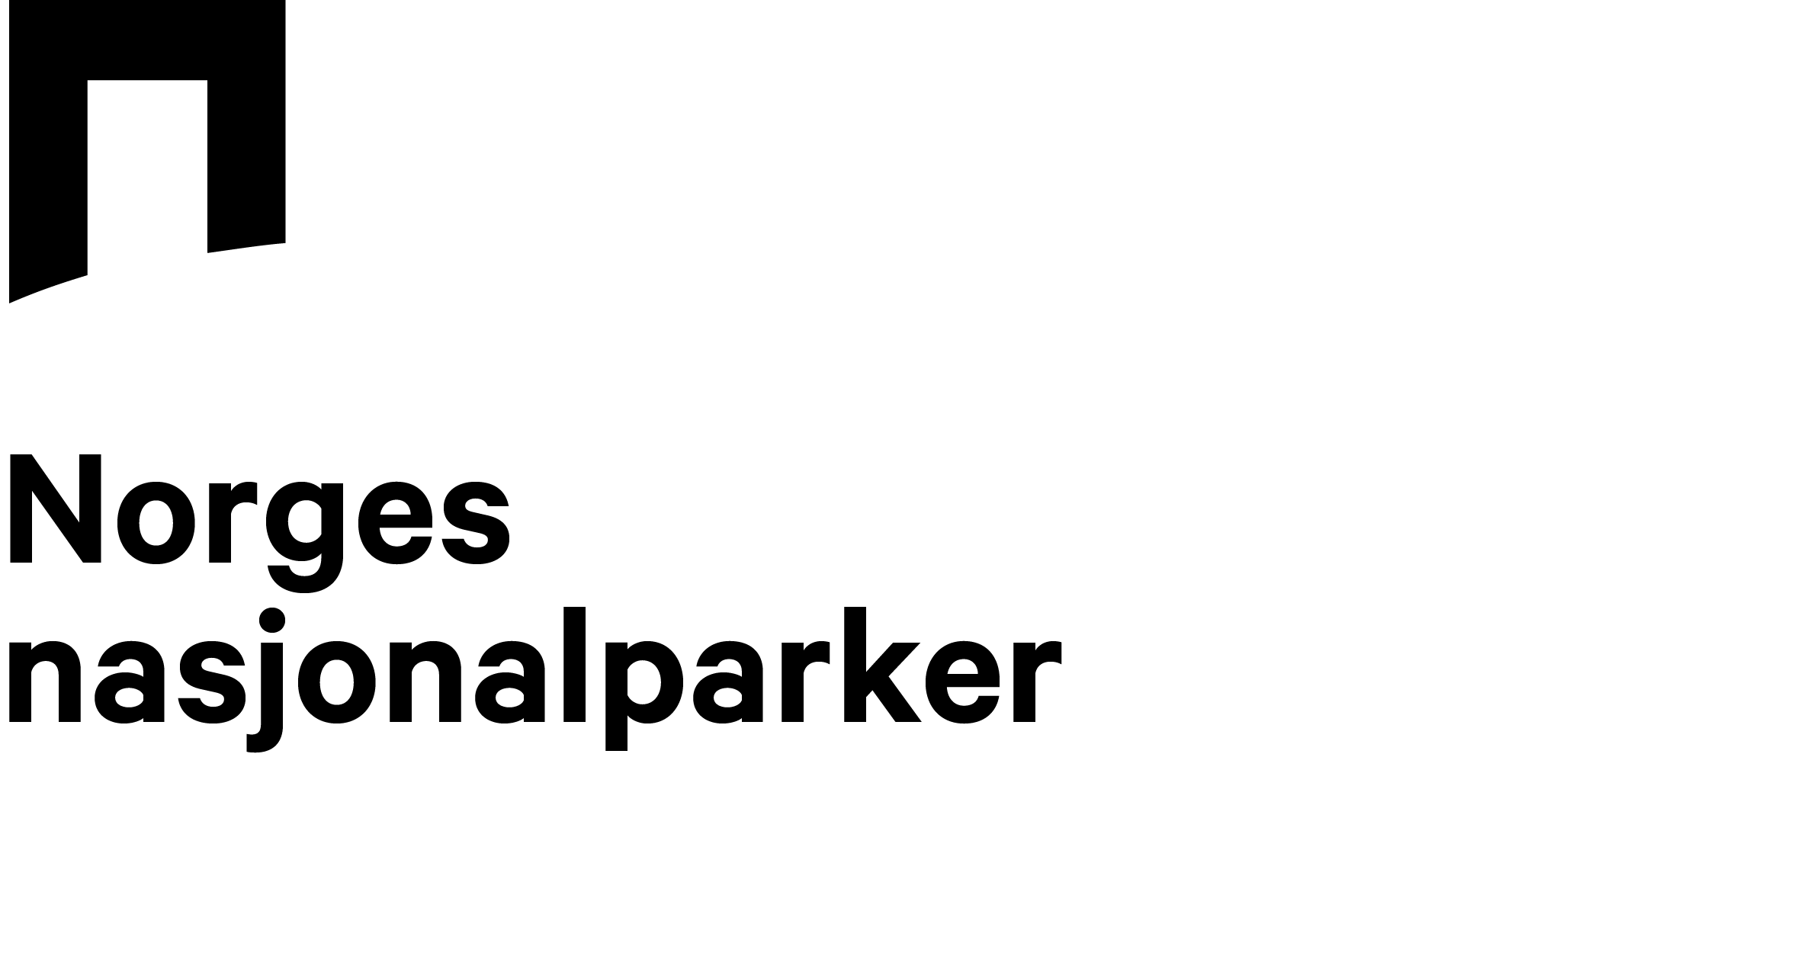
Søknad om bruk av kommersiell logo

Du må oppfylle ett av følgende kriterier for å være kvalifisert til å søke;

Kryss ut riktig boks og fyll deretter ut og returner skjemaet. Husk signatur!

Jeg er en bedrift, organisasjon, gruppe eller en person som:

□ er basert i eller ved en nasjonalpark, eller tilbyr en tjeneste som skjer i en nasjonalpark eller verneområde eller tilbyr et produkt som kommer fra en nasjonalpark eller verneområde

□ arrangerer en tidsbegrenset aktivitet i eller ved en nasjonalpark eller verneområde.

Om virksomheten

Navn på bedrift, organisasjon, gruppe eller person
Virksomhetskategori  (Sett en sirkel rundt ditt valg) | Person Bedrift Organisasjon Annet
Organisasjonsnummer
Filial (hvis relevant)
Virksomhetsadresse:

Type virksomhet:
Nettside:

Om søkeren (deg)

Navn på søker
Tittel eller rolle
Postadresse:
(hvis forskjellig fra virksomhetsadresse)

Postkode:
Telefonnummer:
E-postadresse:

Hvilke(n) logo(er) søker du om å bruke?:

Kommer fra Skjer i Ved
□ □ □

Språk:

bokmål nynorsk engelsk nordsamisk sørsamisk annet
(spesifiser)
□ □ □ □ □ □

Vennligst beskriv i tekst hvordan du har tenkt å bruke logoen(e):

Ved å fullføre søknaden, og inngå avtale for å bruke en eller flere av de kommersielle logoene, forstår jeg og forplikter jeg meg til å overholde følgende vilkår:
Om kommersielle logoer
- de representerer kun en geografisk tilhørighet til en nasjonalpark
- de er ikke et kvalitetsmerke
- de representerer ikke en godkjenning, eller innebærer finansiering eller annen støtte fra forvaltningsmyndigheten

Hvem kan bruke logoene?
- En virksomhet eller organisasjon som opererer eller ligger i eller ved en nasjonalpark, tilbyr en tjeneste som skjer i nasjonalparken eller et produkt som kommer fra nasjonalparken/verneområdet.
- En virksomhet, organisasjon, gruppe eller person som arrangerer en tidsbegrenset
aktivitet i eller ved en nasjonalpark.
- Logoene er varemerkebeskyttet og har rettsvern.
- De kommersielle logoene må ikke brukes på en måte som kan skade Norges nasjonalparkers omdømme, eller på en måte som strider mot nasjonalparkenes retningslinjer eller formål.
- Det er ikke tillatt å bruke de kommersielle logoene på reklamemateriell eller varer uten følge av virksomhetens egen logo, som f. eks på brevhode eller på emballasjen for et produkt. Det må alltid gå klart frem hvem virksomheten bak produktet eller tjenesten er, at dette ikke er et nasjonalparkprodukt eller -tjeneste og at det ikke er et nasjonalparkgodkjent produkt eller tjeneste.
- Logoene skal ikke endres i form, beskjæres eller tillegges design eller egen tekst.
- Logoene kan ikke selges videre eller distribueres til tredjepart.
- Ved misbruk av de kommersielle logoene kan tillatelsen til bruk trekkes tilbake.

Virksomhetens navn: ……………………………………………………………………………………………………….…………………………..
Signatur: …………............................... Navn med blokkbokstaver: .................................................................

Sted, dato: .......................................
Navn på styre/forvaltningsenhet: ......................................................................................................................

Signatur ............................................ Navn med blokkbokstaver.....................................................................

Tittel ................................................ Sted, dato ............................................................................................

